Комунальний заклад Тернопільської міської ради
“Станція юних техніків”

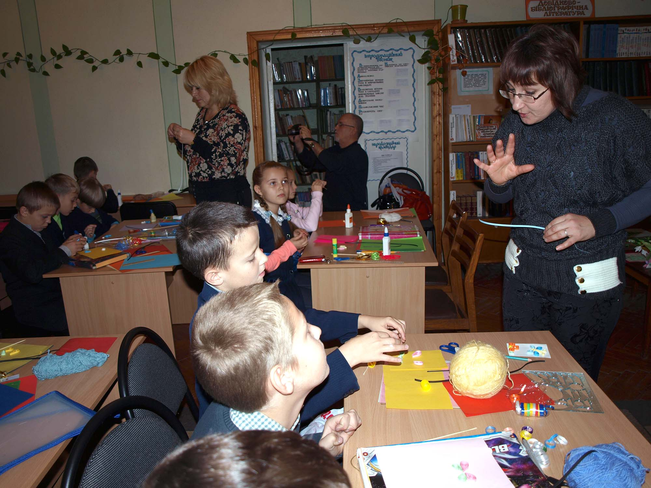

Майстер класи керівника гуртка початкового технічного моделювання і орігамі
Стандрет Галини Несторівни

